乳がんを予防しよう
乳がん検診（マンモグラフィ検査）では
視触診だけでは発見できない 小さな乳がんも発見することができます

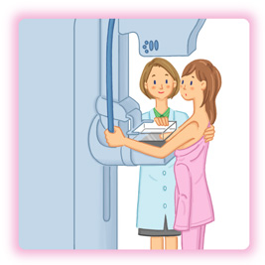
◆乳がん検診の内容

✿マンモグラフィ
乳房をプラスチックの板に挟んで平たくし、
乳房専用のX線装置で乳房全体を撮影します。
乳房を薄く、均等な厚みに広げることにより、少ないX線で
より鮮明な写真が撮影できます。

乳房を挟んで押さえる時に、痛みを伴うことがあるため…（圧迫時間は数十秒です）
マンモグラフィ検査＝“痛い“というイメージを抱いている方も少なくありませんが、
視触診だけでは見つけることができない異常をいち早く見つけることができるので、
早期発見に非常に有効です!!

早期がんとよばれる段階

自己触診で発見可能
大きなしこりが 触れる段階
マンモグラフィで発見できる
視触診で発見できる

✿マンモグラフィ

がんがある人を正しく診断できる精度は80～90％と言われています。乳がんだけでなく、乳房の良性疾患などを診断することもできます。

✿視触診
医師が、乳房やリンパ節の状態を直接触って検査します。
また、乳房の変形がないか、分泌物がないかなど目で見て確認します。

✿超音波（エコー）検査
医師が必要と認めた場合には、超音波検査をお勧めする場合があります。

◆乳がんの予防 小さなうちに発見されるほど、命を脅かすことはありません
※参考 日本乳癌学会「全国乳がん患者登録調査報告」 ２ｃｍ以下 転移がない状態で発見された場合90％以上が治癒
月に一度の自己触診と、２年に一度の乳がん検診で早期発見を…

乳がんは、唯一自分で発見できる可能性があるがんです

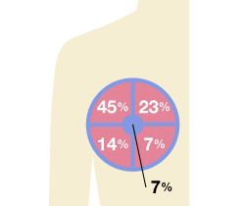
◆自己触診のタイミング
[乳がんの好発部位]
閉経前の方…月経終了後、１週間以内の乳房が柔らかい時期に行いましょう
閉経後の方…毎月一定の日を決めて行いましょう

◆自己触診の方法
まずは 「見てみる」
鏡の前で両腕を上げたり、下げたりして、乳房や乳首をよく観察しましょう
ポイント

○乳房に ひきつれ、くぼみ、変色 はないか
○乳首が へこんだり、湿疹、ただれはないか

次に 「触ってみる」
仰向けに寝て、一方の手を頭の後ろにおきます。
もう一方の手の指をそろえ、指のはらで乳房を上から柔らかく押さえるように触れます。
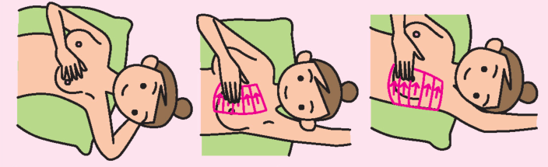

内側半分と外側半分にわけて矢印の方向に軽く押しながら触ります

ポイント

○そろえた指のどれかに他と異なった硬さのものが触れないか
○わきの下も忘れずに、しこりがないか触ります￥
最後に 「しぼってみる」
乳首を軽くつまみます
ポイント

○異常な分泌液が出ないか
特に、血液がまざったような液が出ないか

※もしも異常に気づいた時は、早めに専門医の診察を受けましょう

月１回の自己触診は、早期発見に有効ですが…
２年に１度は乳がん検診を受けましょう

